Panduan

Penggunaan Aplikasi Berbasis Web

( User Manual )

Pengaduan Masyarakat



**Suci Nurrohmah Hudayanti**

**XII RPL 1**

**PROGRAM STUDI REKAYASA PERANGKAT LUNAK**

**SMK MAHARDHIKA BATUJAJAR**

**2022/2023**

1. **PENDAHULUAN**
   1. Tujuan pembuatan dokumen

Dokumen user manual Aplikasi Sistem Jaringan penelitian ini dibuat untuk sebagai berikut :

* + 1. Menggambarkan dan menjelaskan penggunaan website Masyarakat untuk User.
    2. Sebagai panduan penggunaan website Pengaduan Masyarakat ini.
  1. Deskripsi Dokumen
     1. BAB I

Berisi perangkat yang dibutuhkan untuk penggunaan Pengaduan Masyarakat meliputi perangkat lunak dan perangkat hardware.

* + 1. BAB II

Berisi user manual Pengaduan Masyarakat

**BAB I**

**PERANGKAT YANG DIBUTUHKAN**

1. **Perangkat Lunak**

Perangkat lunak yang dibutuhkan yang digunakan untuk membuka dan menggunakan website pengaduan masyarakat, sebagai berikut :

1. Windows sebagai *Operating System.*
2. Firefox/ Google Chrome sebagai *Tools* Penjelajah (web browser).
3. **Perangkat Keras**

Perangkat keras yang dibutuhkan yang digunakan untuk membuka dan menggunakan website pengaduan masyarakat adalah 1 perangkat komputer.

**BAB II**

**MENU DAN CARA PENGGUNAAN**

1. **Struktur Menu**

Adapun struktur menu pada Website Sistem Jaringan Penelitian

pengaduan masyarakat adalah sebagai berikut.

* 1. Menu Tampilan Awal

Berisi tentang Pengaduan Masyarakat

* 1. Menu

1. Login
2. Logout
3. Registrasi
4. Menulis Laporan Pengaduan
5. Verifikasi dan Validasi
6. Memberi Tanggapan
7. Generate Laporan
   1. Pengguna

Pada bagian ini akan dijelaskan mengenai menu menu yang ada pada website dan tata cara memasukkan data.

* 1. Cara Membuka

Untuk memulai akses terhadap website pengaduan Masyarakat ini dengan cara sebagai berikut :

1. Bukalah website Pengaduan Masyarakat melalui *web browser* (Firefox atau Google Chrome) dengan alamat url berikut

<https://pengaduansucinh.000webhostapp.com/>

1. Kemudian pilih *enter* pada tombol *keyboard* atau pilih tombol *Go* pada *browser.*
2. Akan muncul tampilan Home halaman Awal Pengaduan Masyarakat, maka pada layar akan muncul home halaman pembuka situs Pengaduan Masyarakat seperti pada gambar 2.1.

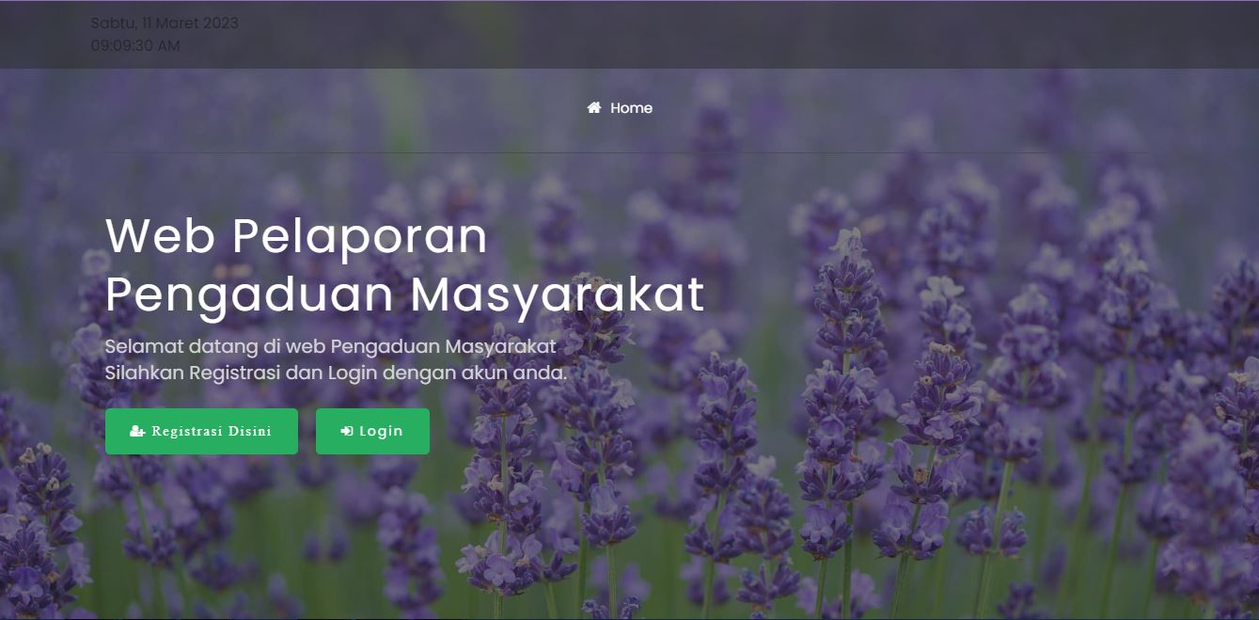

*Gambar 2.1 Tampilan Home*

Pada halaman ini terdapat *login* dan *registrasi*, bagi yang sudah memiliki akun bisa langsung ke halaman login memasukkan email dan password lalu *login,* di halaman loginSeperti gambar dibawah ini*.*

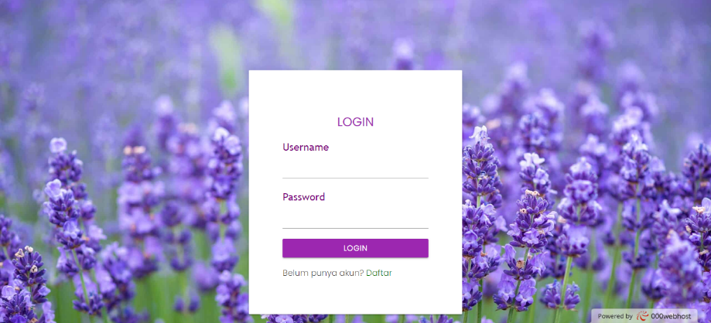

*Gambar 2.2 Tampilan Login*

Apabila pengguna belum memilki akun silahkan untuk mendaftar terlebih dahulu di halaman *register* berikut.

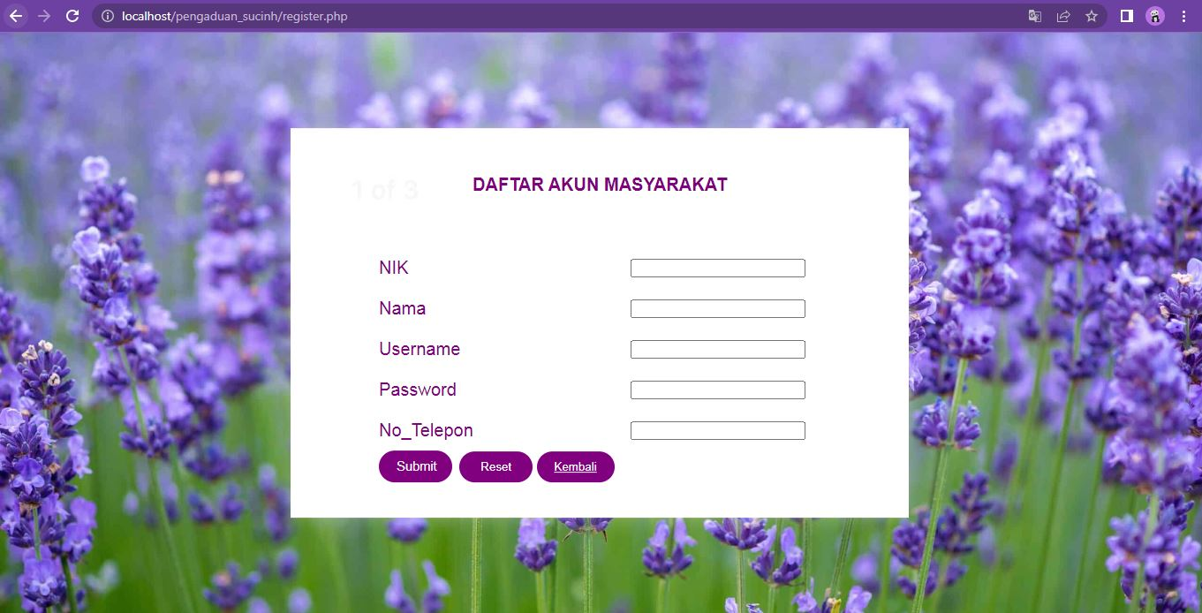

Gambar 2.3 Tampilan Register

1. Setelah melakukan sesi register silahkan anda login menggunakan akun yang sudah dibuat. Jika sudah berhasil login maka akan muncul tampilan sebagai berikut.

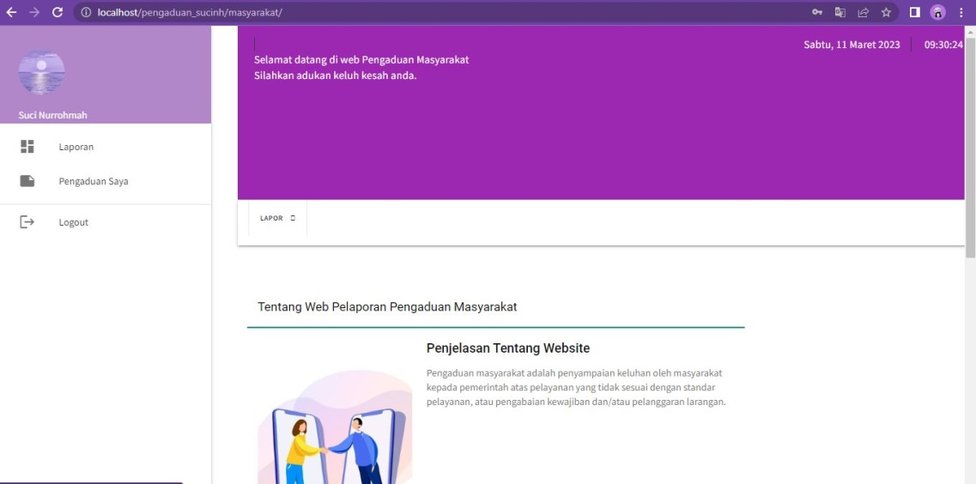

Gambar 2.4 Tampilan About

Bisa terlihat gambar 2.4 di bagian tengah ada tampilan Home terdapat menu Laporan, dan Pengaduan saya,Untuk cara lebih lanjut silahkan lihat di bagian B.

1. **CARA PENGGUNAAN**

Sebelumnya pada tampilan *Home* terdapat berbagai menu *Laporan,* dan *Pengaduan Saya*, Menu menu tersebut memiliki fungsi sebagai berikut :

* 1. Laporan

Pada menu Laporan ini pengguna bisa membuat Laporan yang ingin di laporkan, jika ingin melakukan laporan pengaduan silahkan login terlebih dahulu dengan menggunakan akun yang telah terdaftar jika sudah berhasil login maka akan ketampilan laporan pengaduan masyarakat seperti gambar berikut ini.

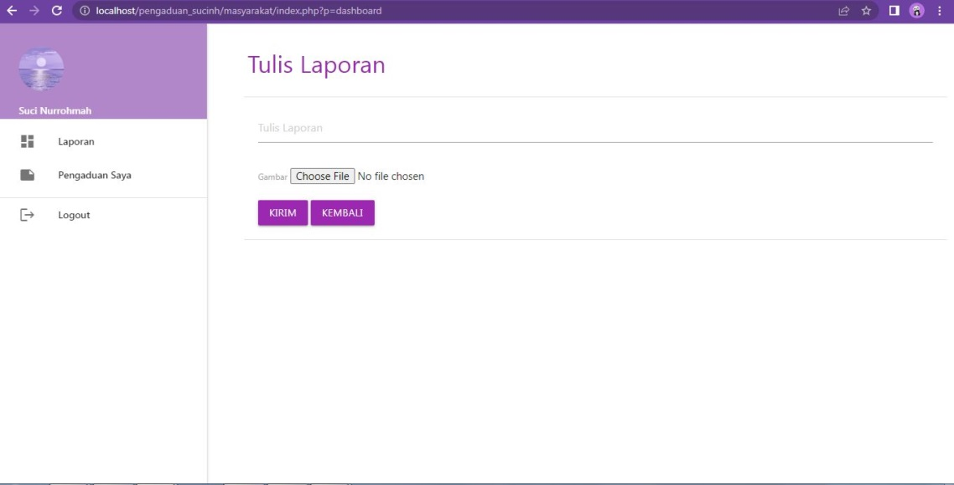

Gambar 2.5 Laporan Pengaduan

Di dalam menu Laporan terdapat Tulis Laporan, bisa diisi dengan pengaduan yang anda ingin adukan. Ini adalah langkah langkah mengirim laporan pengaduan :

1. Masuk ke menu Laporan
2. Isi field dengan laporan yang ingin di sampaikan oleh anda
3. Jika ada bukti berupa foto untuk di laporkan anda bias mengklik Chose file, Lalu
4. Pilih foto yang akan dikirimkan (jika ada)
5. Jika sudah yakin dengan laporan yang ingin di sampaikan, klik tombol kirim.
6. Jika berhasil akan muncul pemberitahuan “pengaduan akan segera di proses”
7. Selesai.

Jika Laporan pengaduan anda sudah di tanggapi maka akan muncul di menu Pengaduan saya, seperti gambar 2.6 di bawah ini :

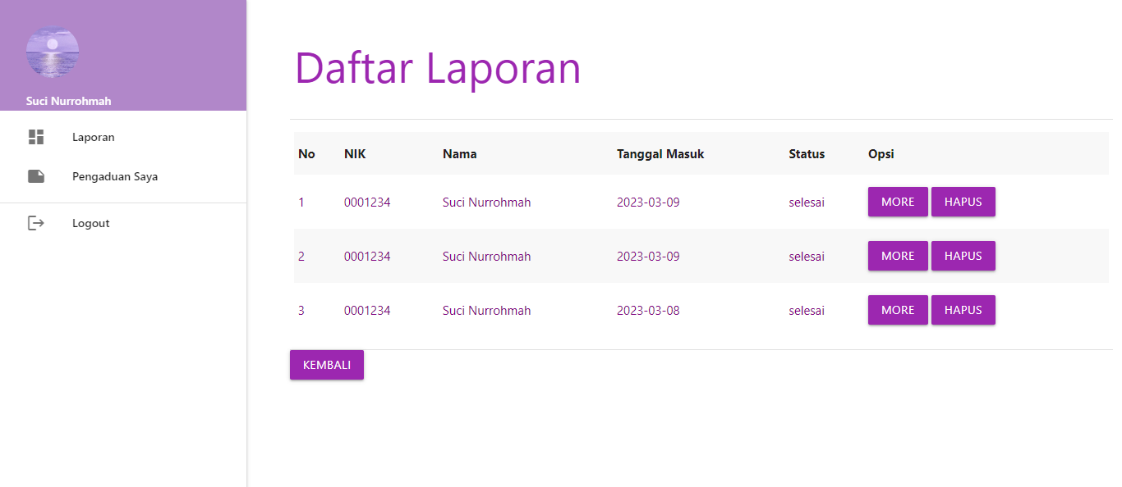

Gambar 2.6 Daftar Laporan

Jika sudah di tanggapi anda bisa melihat tanggapan di tombol Detail untuk melihat lebih jelas lagi seperti di bawah ini :

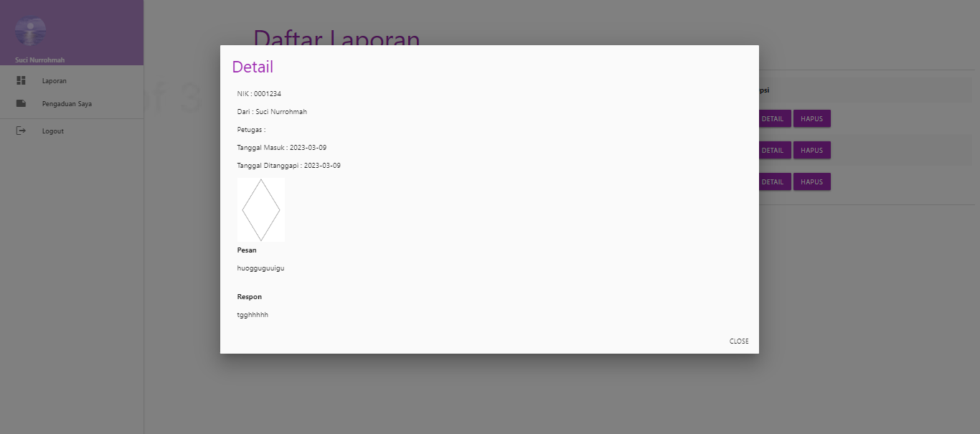

Sekian panduan dari saya

Terima kasih